Coupe de France
Tirage du premier tour de la Coupe de France 2021/2022 (en attente d'autorisation) la date butoir a été repoussée au 28 Mars

Date butoir dimanche 28 mars 14h30
Rappel important: Les rencontres ne pourront se jouer que lorsque la FFPJP et le Comité du Cher auront donnés leurs feu vert.
Tant que les mesures barriére sont en vigueur aucunes rencontres ne peux se dérouler.

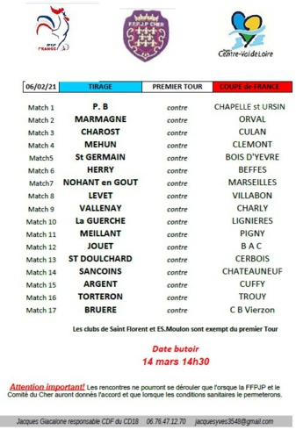
Bonne chance à tous !

